探究テーマ 「〜緊急時における救急救命の格差について〜 」

１ 目的
大分市と豊後大野市の救急救命の格差を減らす。

２ 仮説
救命士の数が足りなくて十分な医療が提供されていないのではないか？

３ 探究手法・活動内容
豊後大野市消防本部への質疑。 ↪︎消防本部の方を学校にお呼びして、話を聞いたり質問などをしたりした。

４ 調査結果 きょうあいち
救命士の数は満たされているけど、搬送時の*狭隘地での時間が大分市内と比べ、約10分差がある。
*狭隘地（狭くてゆとりがないこと）

大規模病院は大分市・別府市に多いため症状が重い患者の搬送は時間がかかってしまう。
☟
そのため小規模病院が分散している。

５ 考察・提言
救急業務では救急体制の充実・強化していく。
☟
高度な救急資機材の設備や救急救命士の採用、救急隊員の知識技能の向上ための講習会を実施する。

消防・病院が連携し画像伝達によって搬送や治療をスムーズにする。
☟
ITを用いて病院の医者がすぐ対応できるようにする。

救急車でも到着が遅くなるため周囲の人が心肺蘇生や消防への通報やAEDを用いて救命活動を行う。
☟
公共施設にAEDを増やし、地域の住民への心肺蘇生やAEDの講習会の実施を今よりも増やす。
AEDがある場所も確認しておく。

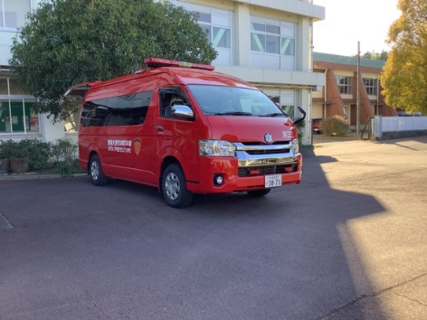
６ 参考文献・協力機関 豊後大野市消防本部より

